IL CARRO DI TESPI di Miraglia & C. s.a.s.

Via Falck 43 – 20151 MILANO
C.F. e P. Iva 12341650153 - Tel. 02 / 38.100.713
e-mail : ilcarroditespi@fratellimiraglia.it

Milano, 20 dicembre 2019
Egregi docenti,
allo scopo di diffondere e fare amare dai giovani il teatro di prosa, abbiamo allestito:

SHOAH ITALIANA (se questo è un uomo) di Levi
LA LOCANDIERA di Goldoni

Ogni spettacolo è preceduto da un’introduzione al teatro dell’autore trattato ed è seguito da un dibattito tra pubblico e attori.

Presenteremo detti spettacoli con le seguenti modalità:

SHOAH ITALIANA (se questo è un uomo)

Città : GORIZIA Teatro : KULTURNI DOM
Ore : 10.30 Data : 30 gennaio 2020

LA LOCANDIERA

Città : GORIZIA Teatro : KULTURNI DOM

Ore : 10.30 Data : 19 marzo 2020

Il prezzo del biglietto d’ingresso, per ogni spettacolo, è di euro 10.

Nel caso che la stessa classe voglia partecipare al secondo spettacolo, il prezzo è ridotto a € 5.

Le prenotazioni si ricevono dalle ore 9 alle ore 14, solo presso la nostra sede di Milano – tel. 02.38.100.713 e-mail : ilcarroditespi@fratellimiraglia.it

Ringraziandovi per l’attenzione, inviamo distinti saluti.

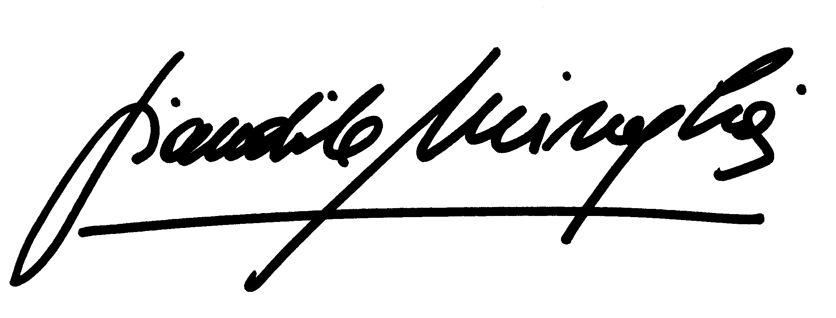
IL CARRO DI TESPI

